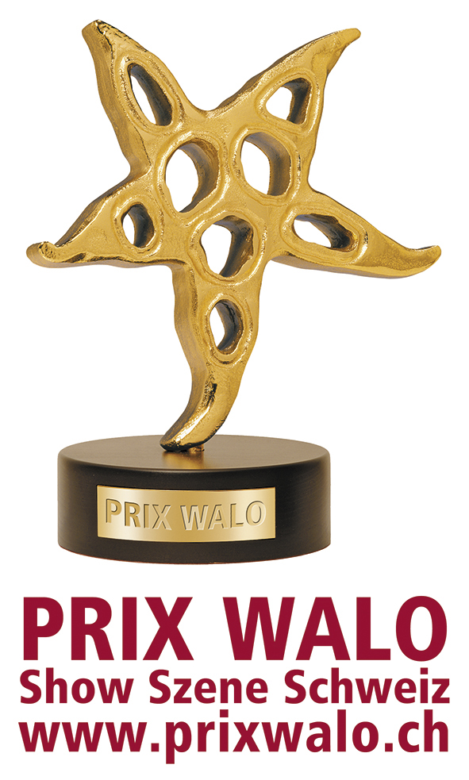
PRIX WALO Gala 2014

Jubiläumsgala in Zürich:

Zweimal Mike Müller, Publikumsliebling Furbaz

EHREN-PRIX WALO für Jörg Schneider

Zürich – Grosse Gala im Zürcher Kongresshaus mit 900 Gästen: Die Schweizer Showprominenz feierte die 40. Prix-Walo-Verleihung. Satiriker und Schauspieler Mike Müller wurde gleich zweifach ausgezeichnet – als bester Schauspieler und als gewichtiger Teil der beliebten TV-Produktion «Der Bestatter». Publikumsliebling 2013 wurde die vierköpfige Bündner Formation Furbaz mit Marie Louis Werth als Frontfrau. Der Ehren-PRIX WALO ging an Jörg Schneider, verdienter Volksschauspieler, Erzähler, Hörspiel-Produzent und Regisseur.

Ein Bilderbuchsonntag am Zürichsee. Schöner und blauer hätte der Himmel über dem Kongresshaus nicht sein können. Eine starke Formation der Polizeimusik Zürich-Stadt unter Taktmeister Marcel Sennhauser stimmte musikalisch auf das Gala-Ereignis ein. Und so strömten Künstler und Gäste am späten Nachmittag in das ehrwürdige Haus. Man erfrischte sich bei Mumm-Champagner, Bier und mehr. Für Aufsehen und Spass sorgte ein Pärchen, das einem irgendwie bekannt vorkam: Die doppelte Conchita Wurst in Zürich? Die beiden hochgewachsenen Männerdamen lüfteten später erst ihr Geheimnis.

Nach prächtigen Aufmarsch und musikalischer Darbietung der Polizeimusik eröffnete das Moderatorenpaar Monika Kaelin und Joël Gilgen den Gala-Abend. Der frisch gekürte Stadtrat und Medienfuchs Filippo Leutenegger gratulierte zum Jubiläum und überbrachte die Grüsse der Stadtpräsidentin Corine Mauch und des Gesamtstadtrats. Und dann ging’s Schlag auf Schlag: Fernsehfuchs Röbi Koller kürte «Die Schwarzen Brüder», die Literaturverfilmung von Oscarpreisträger Xavier Koller, als beste Filmproduktion 2013. Produzentin Karin Koch von Dschoint Ventschr dankte im Namen der grossen Crew.
Sängerin und Songwriterin Lea Lu trug eigens ein Liedchen vor für die Nominierten der Kategorie Pop/Rock. Bastian Baker war der Glückliche. Wundergeil sei dieser Preis, dankte der Sänger und Sieger.

Grosser Applaus dann für die Schönheiten mit Bart, denen der PRIX WALO nicht Wurst war. Die Conchitas alias Divertimento, von Kabarett-Irokese Andreas Thiel mit einem PRIX WALO für die Sparte Comedy bedacht, freuten sich riesig. Nun sei «eine dreijährige Wurststrecke zu Ende», meinte einer verschmitzt.
Wer anders als Volksmusik-Kenner und Vize-Präsident der Show Szene Schweiz (SSS), Sepp Trüsch, wäre prädestinierten, den PRIX WALO in ebendieser Sparte zu vergeben! Und so wurde die Kapelle Jost Ribary und René Wicky mit Pianist Wysel Schmidig für ihre erfolgreiche lange Ländler-Karriere geehrt. «Toller Preis, tolle Gala», bedankte sich herzlich Jost Ribary.

Zwei Hip-Hop-Gewinner
Eine kleines feines Intermezzo: Das Zürcher Original Nöggi trug ein eigens für die Gala komponiertes Liedchen vor: «Happy Birthday, PRIX WALO».
Suisa-Direktor Andreas Wegelin, von Monika Kaelin für die kontinuierliche, finanzielle und ideelle Unterstützung verdankt, hatte die Ehre, gleich zwei Gewinner zu verkünden: Erstmals in der 40-jährigen Prix-Walo-Geschichte wurden zwei Trophäen für eine Sparte verteilt. Die glücklichen Hip Hopper waren Steff la Cheffe und Bligg. Das hundertköpfige Wahlgremium hatte auf Wahlzetteln seine persönliche und geheime Stimme abgegeben. Die Nominierten Steff la Cheffe und Bligg erzielten gleich viele Stimmen. Ein absoluter Zufallstreffer. Die Präsidentin der Show Szene Schweiz, Monika Kaelin, verzichtete nach Absprache mit dem Vorstand und Juryobmann Matthias Ackeret auf einen Stichentscheid ihrerseits. Man einigte sich darauf, dieses Jahr in der Sparte Hip Hop zwei Gewinner zu küren. Steff la Cheffe und Bligg dankten «viilmool».
Laudator Michel von der Heide präsentierte die Nominierten in der Kategorie Schlager. Und sie strahlte wie ein Honigkuchen: Beatrice Egli gewann. «Dies ist der allererste Musikpreis, den ich in der Schweiz bekomme», freute sich «Deutschlands Superstar 2013».

Zweimal Mike Müller
Lifestyle-Expertin Patricia Boser stellte die nominierten Bühnenproduktionen 2013 vor. Und der Sieger hiess «Karls Kühne Gassenschau» mit der aktuellen Produktion «Fabrikk». Am Anfang seien sie sechs gewesen und heute seien rund 100 Leute engagiert, meinte einer von der grossen Truppe. Dazwischen liegen immerhin 30 Jahre.
Luca Hänni, vor einem Jahr doppelter PRIX-WALO-Träger, stellt die Kandidaten im Bereich Newcomer vor. Und die Gewinner hiess Nicole Bernegger, «The Voice of Switzerland».
Fernsehfachmann mit politischen Ambitionen, Filippo Leutenegger gab dann die TV-Produktion des Jahres 2013 bekannt. Wen wundert’s: Die Erfolgsserie «Der Bestatter» machte das Rennen, und Mike Müller dankte dem «Riesenteam» vor und hinter den Kameras.
Humor-Unikum Peach Weber machte sodann mit träfen Sprüchen seine Aufwartung und zeichnete Mike Müller als besten Schauspieler aus. Der dankte abermals, verwies auf die nächste Staffel und meinte ironisch an Peach Weber gerichtet: «In den neuen sechs Folgen werden 15 Aargauer beerdigt.»

Einmal mehr wurde es spannend bei der Wahl des Publikumslieblings 2013. Am Ende hatte das Bündner Quartett Furbaz die Nase vorn, das vor 25 Jahre einmal den PRIX WALO gewannen. Musikerin Marie Louise Werth freute sich mit ihren drei Mannen. Furbaz besteht seit 30 Jahren und tritt gezielt meistens nur im Dezember auf. An zweiter Stelle der Lieblinge folgte die glorreiche Glanzfrau Nicole Berchtold, an dritter Schlagerstar Beatrice Egli.

Rühriger Schauspieler und Produzent Schneider
Grosse Emotionen dann bei der Verleihung des Ehren-PRIX WALO fürs Lebenswerk. Er hat sich nicht nur in vielen Aufführungen, etwa «Warte uf de Godot» oder bei der TV-Soap «Lüthi und Blanc», einen Namen gemacht, sondern auch als Autor, Sprecher/Schauspieler, Produzent und Regisseur von Hörspielen («Kasperli») und der Märchenbühne. Sichtlich bewegt nahm Jörg Schneider die hohe Show-Auszeichnung entgegen, dankte vor allem seiner Frau Romy, ohne die er nie das geworden wäre, was er heute sei. Die Ehrung wurde von nachhaltigem Beifall und Standing Ovations begleitet.

Grossen Applaus und Standing Ovations gab’s auch für Monika Kaelin, die treibende Kraft als Präsidentin und Produzentin der Show Szene Schweiz. Sie hat auch diesmal charmant und versiert gemeinsam mit Joël Gilgen den festlichen Gala-Abend charmant und versiert moderiert, der live auf Star TV ausgestrahlt wurde. Zeitweise musste sie mit der Tücke des Objekts, ihr grünes Kleid, kämpfen, das nicht ganz hielt, was es versprach. Aber auch diese Situation meisterte sie meisterhaft. Die rührige Moderatorin und «Mutter der Show Szene Schweiz und des Gala-Abends», wurde vom Vorstand mit Sepp Trütsch an der Spitze wärmstens verdankt, gelobt und geehrt. Mit sichtlicher Rührung nahm die Innerschweizerin diese spezielle Ehrung entgegen.

Karriere dank Sprungbrett
Ihr liegt der Nachwuchs am Herzen. Sie ist auch die Seele der Sprungbretter in der Schweiz. An diesen Veranstaltungen erhalten Talente in verschiedenen Sparten wie Rock, Pop, Schlager und Volksmusik, Chöre und Kapellen, aber Tänzer und Tänzerinnen. Zauberer und Trommler Auftrittsmöglichkeiten. Die Spartensieger dürfen dann an der grossen Gala auftreten. Und so sangen die Obwaldner Jung Juizer mit Begeisterung im Kongresshaus, tanzten die Beat Brothers, fetzte die Band Les Touristes und trommelte die Basler Formation StickStoff mit Feuereifer. Gemütlich wurde es bei der Ländlerkapelle Echo vom Arvi aus Obwalden, speziell beim Luzerner Solisten Damian Lynn (Gesang, Gitarre, LoopStation und Beatbix). Und Comedian-Zauberer Marc Haller verschlang gar einen ganzen Schlauch. Wohl bekommt’s!
Angereichert wurde der Gala-Abend mit allerlei Showeinlagen, etwa von den jungen Altrockern China, den Geschwistern Yasmin-Mélanie und Chanelle, Luca Hänni, DJ Christopher S. und zwei Tänzerinnen. Eine hörenswerte Performance bot die Percussion-Group der Tonhalle: Das sass. Am Ende boten Robb Cole und seine Show & Dance Company noch eine Weltneuheit, den Song «Rhythm of Life».
Eine grosse gelungen Gala-Anlass zum 40. Jubiläum, an dem auch einer der Gründer, Jack Stark, zu Wort kam und von den Anfängen erzählte. Der PRIX WALO mit dem ersten Preisträger Hazy Osterwald sei quasi aus der Not geboren und am «Tele-Ball» 1974 verliehen worden. U-Musik und Showbusiness hätten dazumal zu wenig Beachtung gefunden und «so haben wir statt eines Oscars einen Walo kreiert, benannt nach Mitbegründer Walo Linder», blickt Jack Stark zurück.. Seither wurden 222 PRIX WALOs in 40 Jahren verteilt. Und die nächsten werden wieder in der Geburtsstadt Zürich überreicht. Auch 2015 und 2016 wird die Gala im Kongresshaus stattfinden. (Rolf Breiner)

